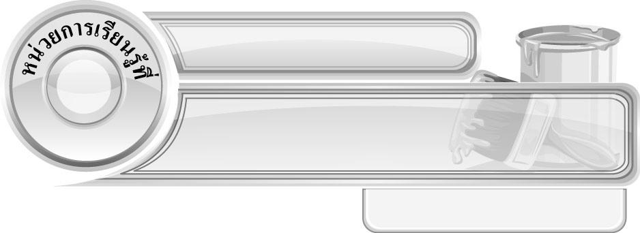
4
ทำอย่างไรให้ภาพสวย


แผนการจัดการเรียนรู้ที่ 34 เปรียบเทียบการลงแสงเงาด้วย
เส้นและการลงแสงเงาด้วยสี

ชั้นประถมศึกษาปีที่ 4 เวลา 1 ชั่วโมง

มาตรฐานการเรียนรู้/ตัวชี้วัด

มาตรฐานการเรียนรู้
ศ 1.1 สร้างสรรค์งานทัศนศิลป์ตามจินตนาการและความคิดสร้างสรรค์ วิเคราะห์ วิพากษ์วิจารณ์
คุณค่างานทัศนศิลป์ ถ่ายทอดความรู้สึก ความคิดต่องานศิลปะอย่างอิสระ ชื่นชมและประยุกต์ใช้ในชีวิตประจำวัน
ตัวชี้วัด
ศ 1.1 ป.4/6 บรรยายลักษณะของภาพโดยเน้นเรื่องการจัดระยะ ความลึก น้ำหนักและแสงเงาในภาพ

จุดประสงค์การเรียนรู้สู่ตัวชี้วัด

1. เปรียบเทียบการลงแสงเงาด้วยเส้นและการลงแสงเงาด้วยสี (K)
2. ลงแสงเงาให้กับภาพด้วยลายเส้นและสี (P)
3. เห็นความสำคัญของการลงแสงเงาที่มีผลต่อความสวยงามและมิติในภาพ (A)

สาระสำคัญ

ภาพที่ลงแสงเงาด้วยสี จะดูชัด ลึก เกิดมิติ ดูมีชีวิตและคล้ายของจริงมากกว่าภาพที่ลงแสงเงาด้วยเส้น

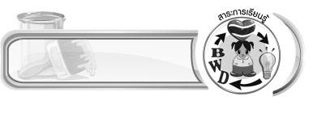
สาระการเรียนรู้

การเปรียบเทียบการลงแสงเงาด้วยเส้นและการลงแสงเงาด้วยสี
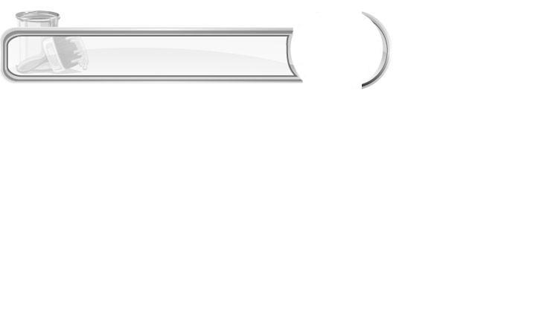

คุณลักษณะอันพึงประสงค์

มุ่งมั่นในการทำงาน
ตัวชี้วัดที่ 6.2 ทำงานด้วยความเพียรพยายามและอดทนเพื่อให้งานสำเร็จตามเป้าหมาย


สมรรถนะสำคัญของผู้เรียน

ความสามารถในการคิด

ชิ้นงานหรือภาระงาน (หลักฐาน ร่องรอยแสดงความรู้)

 ภาพวาดที่ลงแสงเงาด้วยเส้น และลงแสงเงาด้วยสี
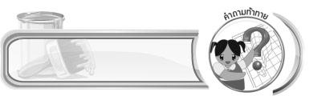
คำถามท้าทาย

การลงแสงเงาด้วยเส้นแตกต่างจากการลงแสงเงาด้วยสีอย่างไรบ้าง

การจัดกิจกรรมการเรียนรู้

1. ให้นักเรียนร่วมกันแสดงความคิดเห็น โดยครูใช้คำถามท้าทาย ดังนี้
การลงแสงเงาด้วยเส้นแตกต่างจากการลงแสงเงาด้วยสีอย่างไรบ้าง
2. ครูให้นักเรียนทบทวนความรู้เกี่ยวกับการเปรียบเทียบภาพที่ลงแสงเงา กับภาพที่ไม่ลงแสงเงา โดยครูใช้คำถาม ดังนี้
ภาพที่ลงแสงเงาแตกต่างจากภาพที่ไม่ลงแสงเงาอย่างไร (ตัวอย่างคำตอบ ภาพที่ให้น้ำหนักแสงเงา ไม่ว่าจะเป็นภาพที่ลงแสงเงาด้วยลายเส้น หรือแสงเงาด้วยสี ภาพจะดูชัด ลึก เกิดมิติเป็นรูปทรงคล้ายของจริงมากกว่าภาพที่ไม่มีแสงเงาซึ่งจะดูไม่มีชีวิต)
นักเรียนชอบภาพที่ลงแสงเงาหรือไม่ลงแสงเงา (นักเรียนตอบตามประสบการณ์)
3. ครูให้นักเรียนร่วมกันแสดงความคิดเห็นเกี่ยวกับภาพที่ลงแสงเงาด้วยเส้นกับภาพที่ลงแสงเงาด้วยสี โดยครูใช้คำถาม ดังนี้
ภาพที่ลงแสงเงาด้วยเส้น แตกต่างจากภาพที่ลงแสงเงาด้วยสีอย่างไรบ้าง (นักเรียนตอบตามประสบการณ์และความเข้าใจ)
4. ครูให้นักเรียนเตรียมวัสดุอุปกรณ์ในการวาดภาพและลงแสงเงาให้ภาพด้วยเส้นและสี
5. ให้นักเรียนวาดภาพสัตว์ที่ตนเองสนใจ 1 ชนิด คนละ 2 ภาพ โดยให้ภาพมีความเหมือนหรือคล้ายคลึงกันมากที่สุด
6. ให้นักเรียนลงแสงเงาด้วยลายเส้นให้กับภาพสัตว์ภาพที่ 1
7. ให้นักเรียนลงแสงเงาด้วยสีที่ตนเองชื่นชอบให้กับภาพสัตว์ภาพที่ 2
8. ให้นักเรียนนำภาพที่ลงแสงเงาด้วยลายเส้น และลงแสงเงาด้วยสีมาเปรียบเทียบกัน
9. นักเรียนร่วมกันอภิปรายเปรียบเทียบความแตกต่างของภาพที่ลงแสงเงาด้วยลายเส้น และลงแสงเงาด้วยสี โดยครูใช้คำถามนำ ดังนี้
ภาพที่ลงแสงเงาด้วยเส้นแตกต่างจากภาพที่ลงแสงเงาด้วยสีอย่างไรบ้าง (นักเรียนตอบตามประสบการณ์และความเข้าใจ)
นักเรียนชอบภาพที่ลงแสงเงาด้วยเส้นหรือลงแสงเงาด้วยสีมากกว่ากัน เพราะอะไร (นักเรียนตอบตามความรู้สึก)
10. นักเรียนและครูร่วมกันสรุปความรู้ ดังนี้
ภาพที่ลงแสงเงาด้วยสี จะดูชัด ลึก เกิดมิติ และคล้ายของจริงมากกว่าภาพที่ลงแสงเงาด้วยเส้น

การจัดบรรยากาศเชิงบวก

ให้นักเรียนวาดภาพสัตว์ที่ตนเองชื่นชอบคนละ 2 ภาพ ลงแสงเงาด้วยลายเส้น และลงแสงเงาด้วยสี อย่างละ 1 ภาพ จากนั้น เปรียบเทียบผลงานการลงแสงเงาด้วยลายเส้นกับภาพที่ลงแสงเงาด้วยสี ครูคอยตรวจสอบความถูกต้อง คอยให้กำลังใจ และร่วมชื่นชมผลงานของนักเรียน
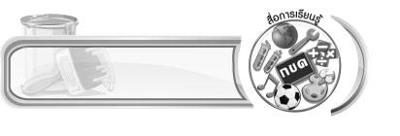
สื่อการเรียนรู้

ดินสอ และสีต่าง ๆ

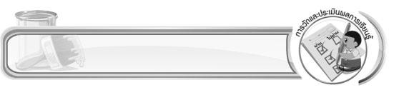
การวัดและประเมินผลการเรียนรู้

1. วิธีการวัดและประเมินผล
สังเกตพฤติกรรมของนักเรียนในการเข้าร่วมกิจกรรม
2. เครื่องมือ
แบบสังเกตพฤติกรรมการเข้าร่วมกิจกรรม
3. เกณฑ์การประเมิน
การประเมินพฤติกรรมการเข้าร่วมกิจกรรม
ผ่านตั้งแต่ 2 รายการ ถือว่า ผ่าน
ผ่าน 1 รายการ ถือว่า ไม่ผ่าน


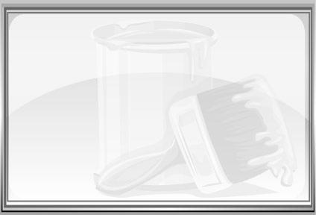
ข้อเสนอแนะของผู้บริหารสถานศึกษา

________________________________________________________________________________________________________________________________________________________________________________________________________________________________________________________________________________________________________________________________________________________________________________________________________________________________________________________________________________________________________________________________________________________________________________________________________________________________________________________________________________________________________________________________________________________________________________________________________________________________________________________________________________________________________________________________________________________________________________________________________________________________________________________________________________________________________________________________________________________________________________________________________________________________________________________________________________________________________________________________________________________________________________________________________________________________________________________________________________________________________________________________________________________________________________________________________________________________________________________________________________________________________________________________________________________________________________________________________________________________________________________________________________________________________________________________________________________________________________________________________________
________________________________________________________________________________________________________________________________________________________________________________________________________________________________________________________________________________________________________________________________________________________________

ลงชื่อ__________________ (ผู้บริหารสถานศึกษา)
(__________________)
_____/_____/_____

บันทึกหลังการสอน

ผลการจัดการเรียนการสอน
________________________________________________________________________________________________________________________________________________________________________________________________________________________________________________________________________________________________________________________________________________________________________________________________________________________________________________________
________________________________________________________________________________________

ปัญหา/อุปสรรค
________________________________________________________________________________________________________________________________________________________________________________________________________________________________________________________________________________________________________________________________________________________________________________________________________________________________________________________________________________________________________________________________________________

แนวทางแก้ไข
________________________________________________________________________________________________________________________________________________________________________________________________________________________________________________________________________________________________________________________________________________________________________________________________________________________________________________________________________________________________________________________________________________

ลงชื่อ__________________ (ผู้บันทึก)
(__________________)
_____/_____/_____

